TicketIA — Documento de visión y plan del proyecto
Visión del producto, metodología Scrumban y plan de sprints · Versión 1.3
Jade Vásquez · Kiara Isuiza · David Navarro | Docente guía: Fabián Álvarez Montenegro

1. Control de versiones
Este documento se actualiza cada vez que cambia la visión, el plan o la metodología, y cada cambio queda como una fila nueva en esta tabla.
Versión | Qué cambió | Motivo
1.0 | Definición inicial del proyecto: visión, objetivos, plan de trabajo y evidencias, con la metodología Kanban | Informe de Fase 1
1.1 | Metodología formalizada como Scrumban, roles definidos, indicadores medibles, y backlog con prioridad del 1 al 21 y estimación numérica | Retroalimentación del docente
1.2 | Cuatro sprints de 2 semanas repartidos por esfuerzo (21, 20, 19 y 19 puntos), con término el 22 de noviembre, y cambio de Trello a Jira | Planificación de la ejecución
1.3 | Sprint 1 completado y verificado con pruebas automatizadas; se agregan pruebas de seguridad, rendimiento y usabilidad, y la normalización de la base de datos | Cierre del Sprint 1

2. Visión del producto
TicketIA es una plataforma web que centraliza las solicitudes de soporte de TI de una municipalidad y clasifica automáticamente su categoría y prioridad.
El problema. Las solicitudes de soporte llegan por canales dispersos (WhatsApp, llamadas y correo), sin registro centralizado ni trazabilidad. El Departamento de Informática tiene un equipo reducido frente a la alta demanda de funcionarios de distintas direcciones: Administración y Finanzas, DIDECO, Obras y Tránsito, entre otras.
A quién afecta.
- Los funcionarios municipales, que necesitan resolver sus problemas técnicos sin depender de canales informales.
- Los técnicos de Informática, que requieren un flujo de trabajo ordenado para atender las solicitudes.
- La jefatura de Informática, que necesita visibilidad y métricas para mejorar el servicio.
La solución. Una plataforma con tres tipos de usuario, donde se crean tickets con adjuntos, se asignan y priorizan, se sigue su estado, se comenta y se consulta el historial. Su aporte diferenciador es un módulo de inteligencia artificial que propone la categoría y la prioridad a partir de la descripción escrita por el funcionario. Comienza como un clasificador simple, basado en reglas y palabras clave, que se optimiza de forma iterativa.

3. Objetivos y alcance
El proyecto busca entregar una plataforma de soporte TI bajo Scrumban, con clasificación automática de al menos 80 % de precisión.
Objetivo general. Desarrollar una plataforma web de soporte TI (TicketIA) bajo la metodología Scrumban que centralice la gestión de tickets, desde su creación hasta su resolución, e integre un módulo de inteligencia artificial para la clasificación automática de categoría y prioridad, con una precisión objetivo de al menos 80 %.
Objetivos específicos.
1. Diseñar el modelo de datos del sistema (usuarios, tickets, categorías, prioridades e historial).
2. Implementar el módulo de autenticación y gestión de roles (usuario, técnico, administrador).
3. Desarrollar la creación, seguimiento y comentarios de tickets, con soporte para adjuntar archivos.
4. Implementar la asignación de técnicos y el cambio de estado de los tickets.
5. Integrar un módulo de inteligencia artificial que clasifique automáticamente categoría y prioridad del ticket.
6. Construir un dashboard con estadísticas básicas para el administrador.
Alcance. El sistema cubre el ciclo completo de un ticket dentro de una municipalidad simulada: crear, clasificar, asignar, atender, resolver y evaluar. El plan se organiza en 5 épicas y 21 historias de usuario con criterios de aceptación.

4. Usuarios y roles
El sistema tiene tres tipos de usuario, y el equipo se organiza en tres roles según Scrumban.
Usuario del sistema | Qué hace
Funcionario | Crea solicitudes de soporte, adjunta archivos y sigue el estado de las suyas
Técnico | Atiende los tickets que se le asignan, cambia su estado y registra la solución
Administrador | Supervisa todos los tickets, asigna técnicos y administra cuentas, roles y categorías

Integrante | Rol en el equipo | Responsabilidades
Jade Vásquez | Product Owner | Prioriza el backlog, define los requerimientos con el equipo y coordina las reuniones de avance con el docente guía
Kiara Isuiza | Scrum Master, encargada de la planificación Kanban y desarrolladora backend | Administra el tablero, controla los límites de trabajo en progreso y da seguimiento a los riesgos; diseña el modelo de datos en PostgreSQL y la arquitectura del backend
David Navarro | Programador y QA | Desarrolla las interfaces de usuario, integra las pruebas unitarias y funcionales, y empaqueta el despliegue con Docker

5. Metodología: Scrumban
El proyecto usa Scrumban, un híbrido de Scrum y Kanban: sprints de duración fija de 2 semanas y, dentro de cada uno, un tablero Kanban en Jira.
El tablero tiene cuatro columnas, y cada historia avanza por ellas en orden:
1. Por hacer (To Do)
2. En progreso (In Progress)
3. En revisión (In Review)
4. Completado (Done)
Límites de trabajo en progreso (WIP). Para que el equipo no se sobrecargue, se limita la cantidad de tareas que se trabajan al mismo tiempo. Es una regla del equipo.
Ciclo de cada sprint:
1. Sprint Planning: al inicio se eligen del backlog priorizado las historias del sprint y se descomponen en subtareas en Jira.
2. Seguimiento semanal: reunión breve para revisar el avance, destrabar impedimentos y revisar los riesgos.
3. Sprint Review: al cierre se revisa el incremento contra los criterios de aceptación de cada historia.
4. Retrospectiva: se registran las lecciones aprendidas antes de iniciar el siguiente sprint.
Definición de terminado. Una historia se considera terminada cuando sus criterios de aceptación fueron verificados sin errores, tiene pruebas automatizadas que pasan, está en la columna Completado de Jira y su código está en el repositorio Git.

6. Plan del proyecto
El plan reparte las 21 historias, que suman 79 puntos, en cuatro sprints de 2 semanas que terminan el 22 de noviembre; el Sprint 1 está completado.
Sprint | Historias | Puntos | Estado
Sprint 1 | HU-01, HU-02, HU-03, HU-21 y HU-04: inicio y cierre de sesión, administración de cuentas y de categorías, y creación de tickets | 21 | Completado y verificado con pruebas
Sprint 2 | HU-05, HU-06, HU-08, HU-07, HU-09 y HU-19: consulta y detalle de tickets, asignación de técnico, tickets asignados, cambio de estado y solución técnica | 20 | Próximo
Sprint 3 | HU-10, HU-11, HU-20, HU-12 y HU-13: comentarios, historial, reapertura, adjuntos y clasificación automática con IA | 19 | Planificado
Sprint 4 | HU-14, HU-15, HU-16, HU-17 y HU-18: corrección de la clasificación, filtros, dashboard, tablero Kanban y evaluación de la atención | 19 | Planificado
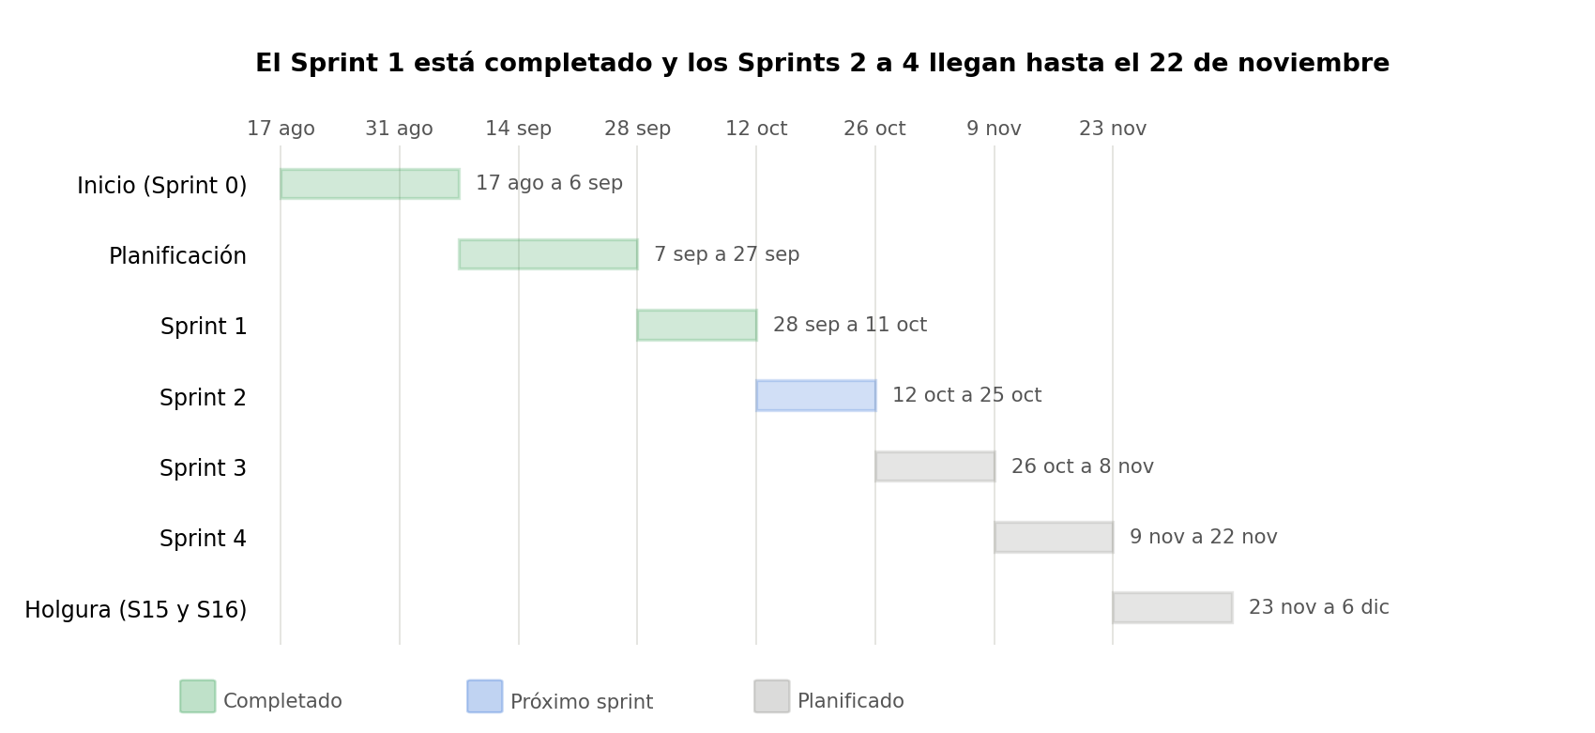
Figura 1. Cronograma del proyecto: fases y 4 sprints, con su estado. Las fechas son las del Roadmap Scrumban del equipo.
Las historias se asignan en estricto orden de prioridad (1 a 21), sin romper dependencias, hasta acercarse al promedio de 19,75 puntos por sprint. Las tareas de cierre (pruebas de carga, despliegue con Docker, documentación técnica y manual de usuario) se planifican en el Sprint 4, y las semanas 15 y 16 quedan como holgura.

7. Indicadores de calidad
Tres de los cinco indicadores ya tienen una medición favorable (cobertura, tiempo de respuesta y despliegue con Docker); los otros dos siguen pendientes.
Indicador | Meta | Método de medición | Estado actual
Precisión del módulo de IA | 80 % o más de acierto en categoría y prioridad | Matriz de confusión sobre un conjunto de tickets de validación | Sin medir; se mide en los próximos sprints
Tiempo de respuesta de la API | 500 ms o menos por solicitud | Pruebas de carga y de estrés (en Fase 1 se mencionaba Postman o JMeter; se usó Locust) | Se cumple hasta 60 usuarios simultáneos (percentil 95 de 410 ms) en una máquina de 1 núcleo; con 200 usuarios no hay errores y el sistema se recupera
Cobertura de pruebas | 70 % o más en backend y base de datos | Reporte de pytest-cov | 81 % con las pruebas del Sprint 1
Tiempo de ciclo | 5 días o menos por historia, de En progreso a Completado | Diagrama de flujo acumulado en Jira | Por medir en Jira
Despliegue con Docker | 100 % de levantamiento exitoso | Script de validación con docker-compose | Validado de forma manual con docker compose up --build: la base quedó saludable y se pudo iniciar sesión. Falta el script automático de validación

8. Riesgos principales
De los 12 riesgos identificados para el Sprint 1, tres son de nivel alto y se vigilan en cada seguimiento semanal.
Riesgo | Cómo se reduce
La precisión de la clasificación con IA queda bajo la meta de 80 % | Armar un conjunto de validación de tickets, medir la precisión, ajustar las reglas y permitir la corrección manual
Retraso en el cronograma, porque el desarrollo termina el 22 de noviembre | Repartir los sprints por esfuerzo, usar las semanas 15 y 16 como holgura y priorizar las historias del MVP
Publicar el sistema sin HTTPS o con la clave secreta de desarrollo | Usar HTTPS y definir una clave propia al publicar; el sistema avisa si usa la clave por defecto

